TikTok 发帖产品需求文档
  - CreatiSignal | V1.0 | 2026 年 9 月 10 日 | 产品 设计 工程协作
在现有“选取视频直接进行 GMV Max 创编”之外，新增“先发布至 TikTok 账号，再选择已发布帖子创编”的流程。用户可以发布 AI 生成、复刻或本地视频，支持一个视频发布到 1 至 10 个已授权账号，并在任务列表查看每个账号的结果。

目标与范围
本期包含 | 边界
新建任务 | 选择账号和一个视频，编辑文案、封面、地点和开关，立即执行或定时执行。
任务列表与详情 | 查看批次进度和账号结果，处理失败、待确认、待发布及草稿状态。
GMV Max 衔接 | 在已有素材选择弹窗的“TikTok 直发帖”中找到已发布且符合资格的帖子。
本期范围之外 | 多视频批量发布、逐账号不同文案、自动生成文案、音乐编辑、发帖时挂商品、自动创建或启动广告、帖子数据分析。

页面组织与核心规则
在“工具”下新增“TikTok 发帖”，与“GMV Max 创编”并列。页面顶部采用“新建任务 / 任务列表”双标签。新建页采用左侧分组卡片与右侧帖子预览；列表页使用全宽表格，点击行打开账号结果详情。
一个任务 = 一个视频 + 一组共用设置 + 1 至 10 个账号 + 一个计划执行时间。提交后为每个账号保留独立结果。需要不同文案、地点或发布时间时，分别创建任务。10 个是本产品单次上限，不是平台官方上限。
本功能帮助持续发布和减少重复操作；粉丝增长、自然流量和账号表现属于运营目标，不承诺“发帖即提升权重”。原型中的账号、视频及统计数字均为示例。
阅读方式：正文说明规则，P01 至 P11 展示页面与关键状态。以字段默认值、状态定义和验收清单为开发与设计依据。

P01 新建任务 页面整体
共用设置作用于全部已选账号；选择一个视频，预览随内容和展示方式变化。高级设置默认收起。
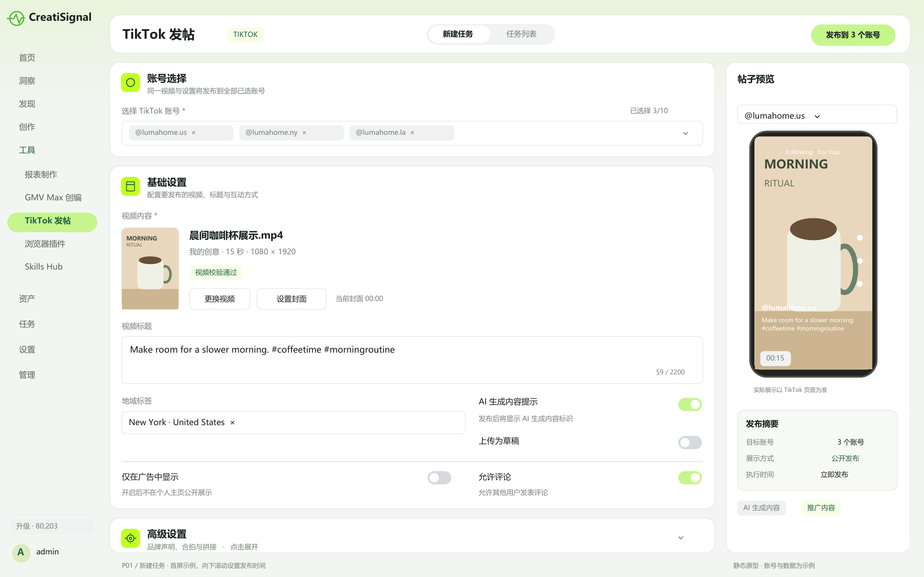

新建任务 账号与视频
字段 | 默认值与操作规则
选择 TikTok 账号 | 必选，支持 1 至 10 个，默认不全选。显示头像、昵称、@用户名、授权状态；支持名称搜索、取消选择，已选择计数为 X/10。相同账号不可重复选择。
账号不可用 | 未授权、授权失效或缺少当前模式所需权限的账号不可勾选，并展示原因和“连接账号 / 重新授权”。授权完成返回后保留已填写内容。切换草稿模式后重新检查草稿上传权限。
视频内容 | 必选且仅选一个；来源为“我的创意”“高保真复刻”“本地上传”。前两者仅可选生成完成、可播放且可用于发布的成片。选中后展示封面、名称、时长、来源以及更换入口。
本地上传 | 支持 MP4、MOV、WebM，最大 1 GB；3 至 600 秒，实际还需符合每个账号允许的最长时长；宽高均至少 360 像素；23 至 60 FPS。展示上传进度、取消、失败重试与校验结果。
视频封面 | 默认使用 0 秒画面。支持打开选帧器，拖动视频时间轴选帧，显示具体时刻并确认；本期不增加自定义图片封面。更换视频后重置为 0 秒，不能保留旧视频时间点。

素材选择与预览
参考现有“选择视频”弹窗的白色容器、顶部来源标签、竖版缩略图网格、底部取消与确认按钮。当前发帖流程为单选，底部显示“已选 1 个视频”。取消不改变原选择；确认后替换当前视频。已选样式使用亮绿色边框与勾选标记。
右侧预览可切换已选账号，显示账号名、所选封面、可播放视频、文案、地点、AI 与商业标签。仅演示排版，不展示虚构的点赞或评论数。无视频时显示占位；长文案支持展开。
发布前检查素材在计划执行时仍可访问；链接与存储校验由系统完成，不向用户展示原始地址、授权令牌或 URL 验证步骤。来源依据 S1、S5。

P02 选择视频 复用现有素材弹窗样式
三个来源为“我的创意 / 高保真复刻 / 本地上传”。单选成片；未完成的素材不能选。
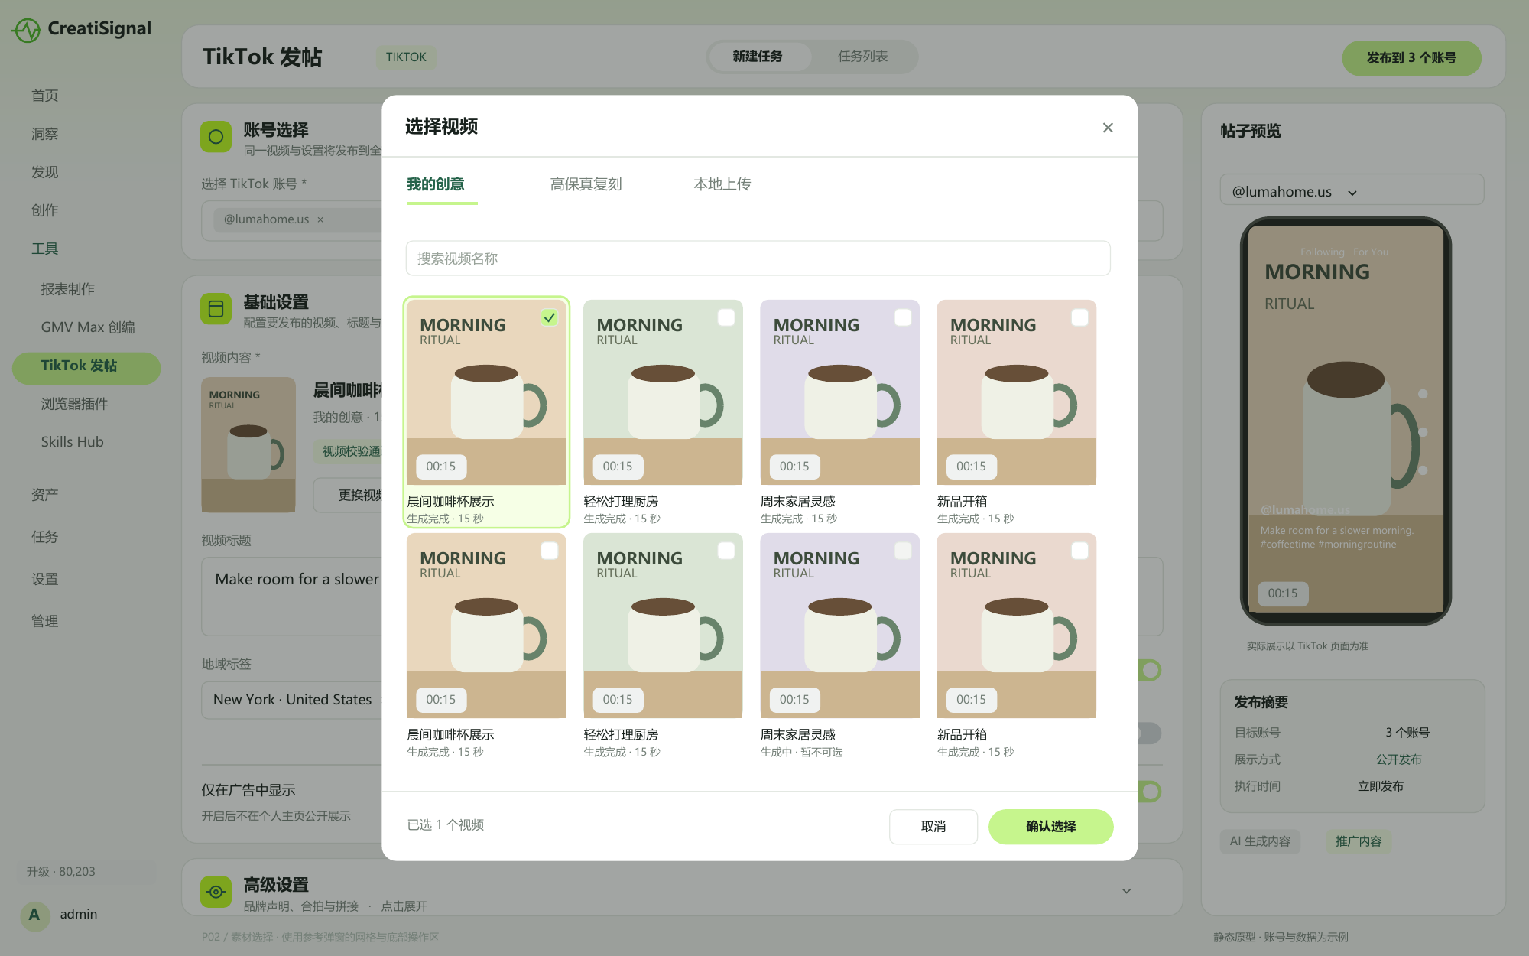

P03 选择账号 多选与权限提示
最多选择 10 个账号；不可用账号展示具体原因。已填写文案和视频不会因授权操作丢失。
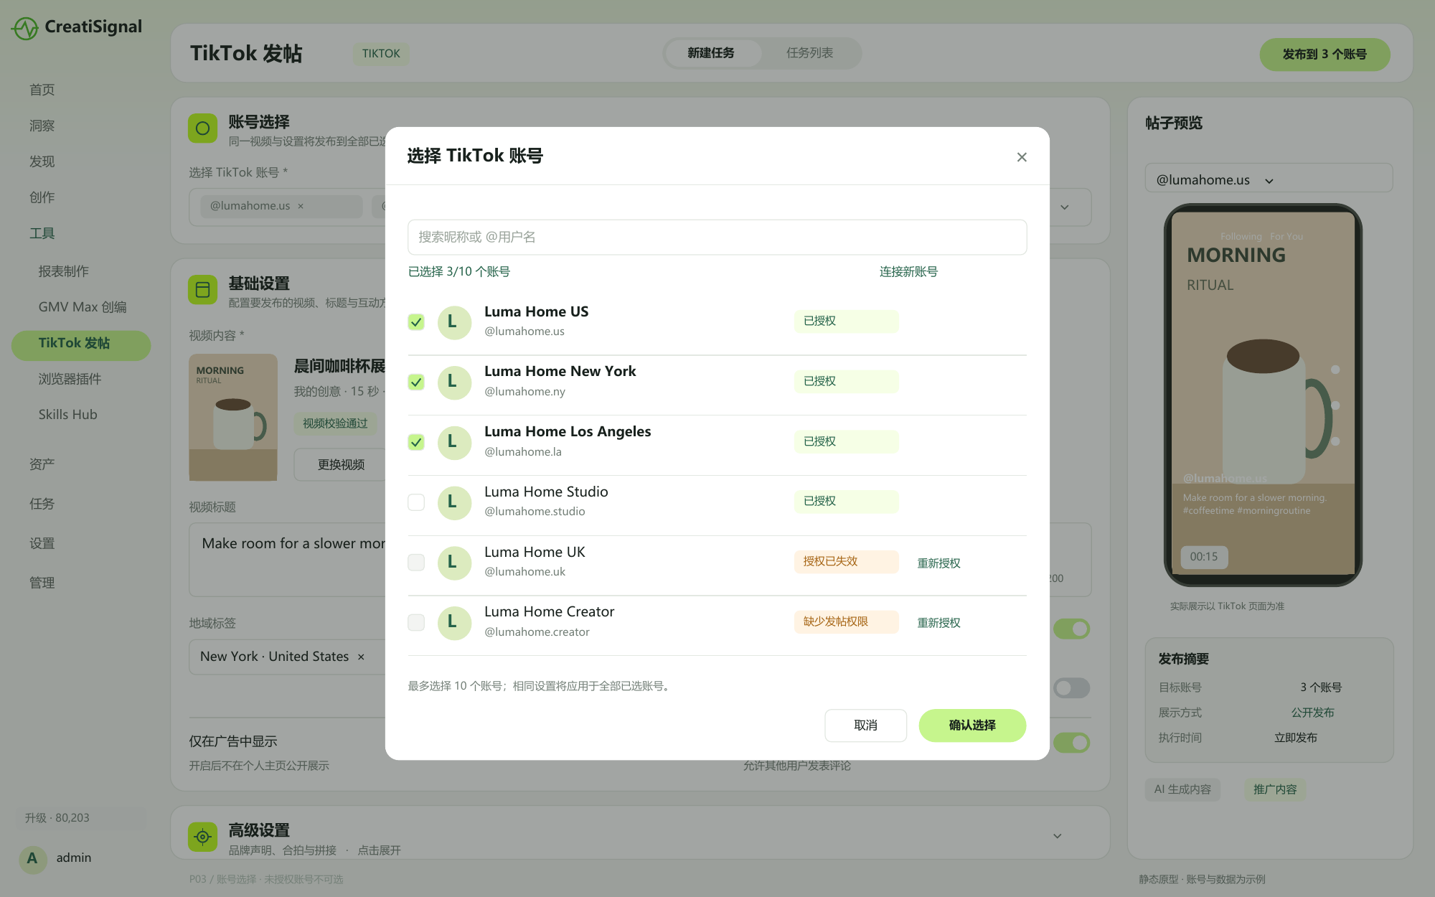

新建任务 文案与地点
字段 | 产品规则与说明文案
视频标题 | 界面名称保持“视频标题”，辅助说明为“用于 TikTok 帖子的说明文字”。选填，最多 2,200 个 UTF-16 字符，表情也参与计数；右下角实时计数，超限不可提交。
输入引导 | 请输入视频标题，如：今日 OOTD，你更喜欢哪一套？ #夏日穿搭 #每日穿搭 @你的好友用户名
话题搜索 | 输入 # 后的关键词时显示建议，最多 10 条。每条显示 #话题名称及话题累计播放量；页面按返回候选的真实播放量降序排列，同量保留原顺序。点击后替换当前输入片段，光标停留在话题后。
播放量格式 | ≥1 亿以“亿”展示；≥1 万以“万”展示；≥1 千以“千”展示；其余显示具体数值。保留最多 1 位小数，移除末尾 .0。排序使用原始数值；完整数值可悬停查看。例：1.2 亿、385.6 万、8.6 千、965。
@提及 | 允许手动输入 @互关好友，最多 30 个；本期不做好友搜索或关系验证。提示“请确认提及的用户与所有发布账号互相关注”。文案中的 # 和 @ 按文本发布，不承诺原生可点击标签或提及效果。
地域标签 | 选填，最多一个；输入后搜索，关键词最多 100 字符，最多展示 20 个候选。结果显示地点名称与地址，避免同名误选；选择后可清除。
地点引导 | 输入关键词搜索城市、地点或门店，如 New York、Times Square。辅助说明：选择与视频相关的地点，便于当地用户发现内容。

未选择账号时，话题与地点的在线建议不可查询，提示先选择账号；标题仍可输入。多账号时以首个已选账号提供搜索建议，并显示该账号。移除参考账号后切换到新的首个账号，重新核验已选地点；提交前确认地点对全部目标账号可用，不可用时要求清除地点、移除相关账号或拆分任务，不静默替换地点。
话题无建议时允许保留自定义文字；接口返回原词且播放量为 0 时显示 0，不包装为“热门”。请求失败显示“暂时无法获取建议，请重试”，文案输入仍可用。地点必须选中实际候选，不能把自由输入当作已选地点。来源 S1、S3、S4。

P04 视频标题 话题实时建议
按返回候选播放量降序展示，点击插入；展示的是话题累计播放量，不是预计视频播放量。
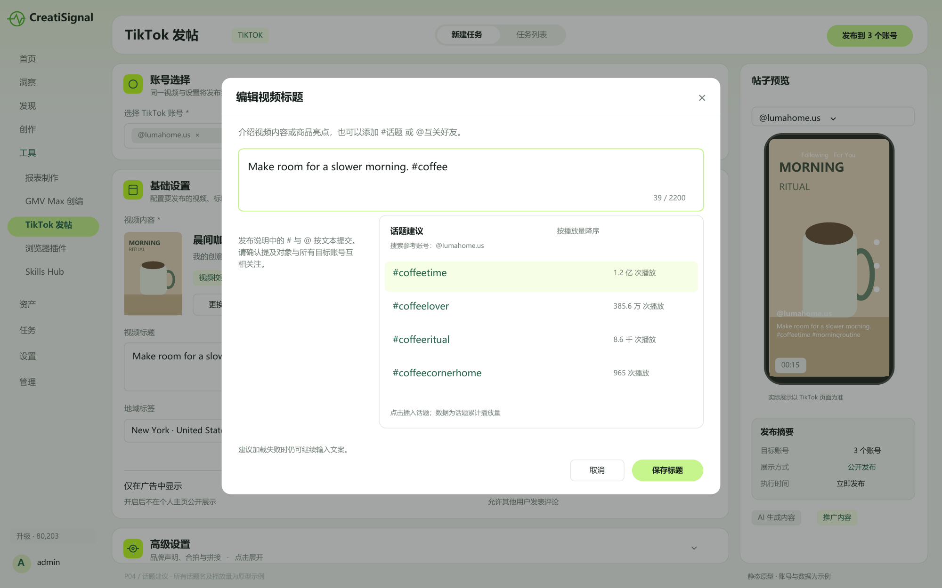

P05 地域标签 搜索与同名地点区分
地点名称下展示地址。多账号提交前逐账号确认所选地点可用，不能只按名称自动匹配。
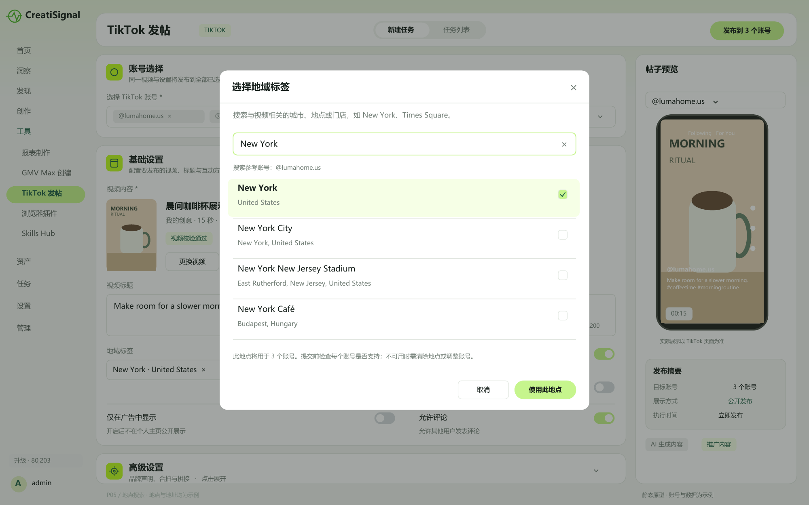

新建任务 开关与联动规则
分组与字段 | 默认 | 可直接使用的说明文案
基础 / AI 生成内容提示 | 开启 | 视频由 AI 生成或经 AI 大幅修改时开启，发布后将显示“AI 生成内容”标识，且无法更改。
基础 / 上传为草稿 | 关闭 | 上传后需前往 TikTok App 继续编辑并完成发布。
基础 / 仅在广告中显示 | 关闭 | 开启后，视频不会在个人主页公开展示；此操作不会自动创建或启动广告。
基础 / 允许评论 | 开启 | 允许其他用户在视频下发表评论。
高级 / 品牌自然流量内容 | 开启 | 推广自己的店铺、商品或业务时开启，视频将显示“推广内容”标签。
高级 / 品牌内容 | 关闭 | 获得报酬或其他利益，为第三方品牌推广时开启，视频将显示“付费合作”标签。
高级 / 允许合拍 | 开启 | 允许其他用户将你的视频与其视频同屏合拍。
高级 / 允许拼接 | 开启 | 允许其他用户截取你的视频片段，用于创作新视频。

高级设置默认收起，点击展开；收起不清空设置。品牌自然流量内容和品牌内容保持两个开关，但采用互斥交互：开启其中一项时关闭另一项，并轻提示原因；允许两项均关闭。必须按视频实际商业性质选择，不能因为是否计划投 GMV Max 而自动改值。
AI 默认开启是本产品对 AI 素材的默认策略，非平台强制默认。用户可对实际非 AI 内容关闭；提交摘要展示当前声明。允许评论、合拍、拼接受账号设置限制：任一已选账号禁用时，该共用开关关闭且不可开启，并列出受限账号；增加或移除账号不自动重新开启，避免无感改变用户选择。
开启“上传为草稿”后，收起并停用封面、标题、地点、AI 提示、仅广告、评论及高级发布设置，展示“这些设置不会随草稿提交，请在 TikTok App 中重新设置”。此前填写内容仅在当前表单暂存，关闭草稿模式后恢复；草稿模式不承诺封面随稿保留。
草稿模式仍支持立即上传或定时上传。时间卡片改为“上传时间”，提交按钮改为“上传草稿到 N 个账号”或“创建定时上传任务”；上传成功后提醒通过 TikTok App 收件箱通知继续处理。来源 S1、S5。

P06 高级设置与定时发布
保持原需求的开关分组及默认值。日期时间明确到秒，同时展示时区和计划动作。
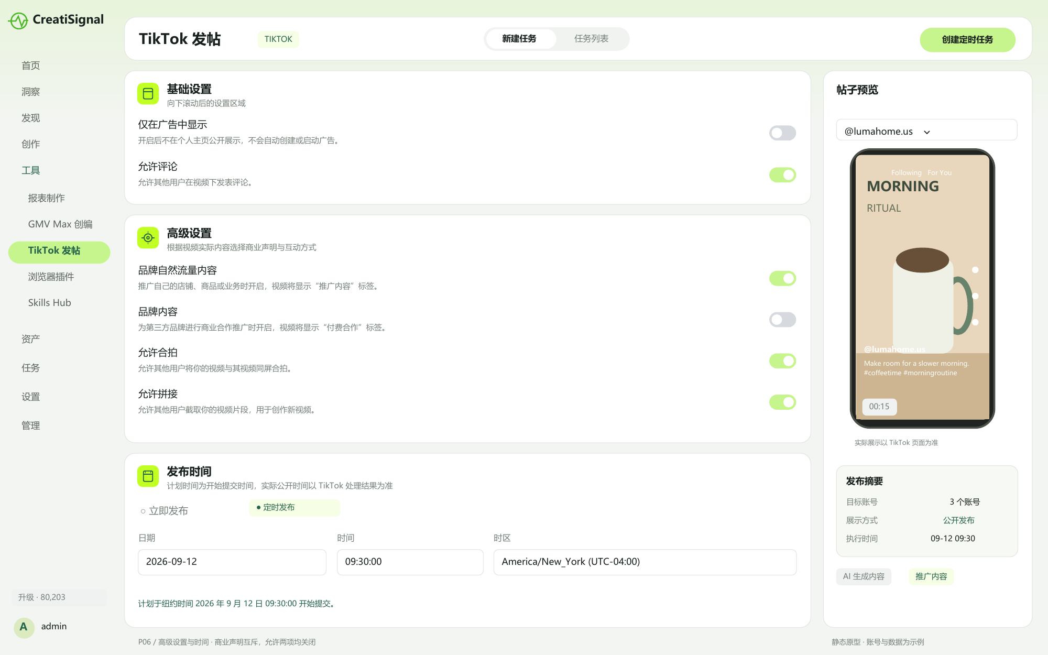

P07 草稿模式 失效字段与操作引导
草稿上传后仍需在 TikTok App 完成发布；文案等发布设置不会随草稿提交，不能显示成已公开发布。
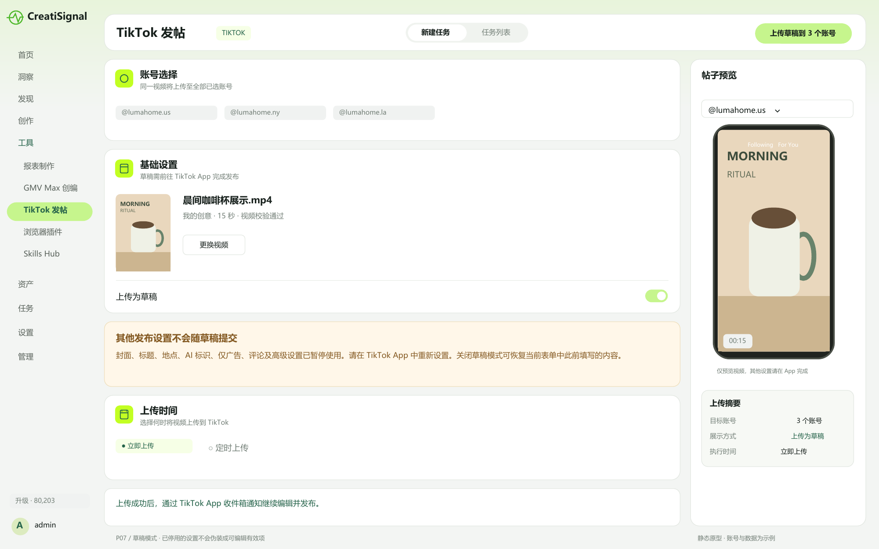

计划执行与提交校验
操作 | 行为与边界
立即发布 | 默认选中；提交按钮“发布到 N 个账号”。点击后禁用重复提交，成功创建任务后进入列表并定位新任务。
定时发布 | 选择日期、时分秒和时区，默认使用工作区时区；界面显式展示时区及当日 UTC 偏移。时间必须晚于当前时间。切换时区时保持同一执行时刻，并重新展示当地日期时间。
时间语义 | 计划时间表示系统开始提交的时刻，不保证视频在该秒公开可见，仍需平台处理。跨时区使用带地区名称的时区，如 America/New_York；夏令时不存在或重复的当地时间应提示重新选择或明确偏移。
编辑待发布任务 | 仅全部账号尚未开始提交时可编辑或取消。编辑进入原表单，保存后更新同一任务并重新校验；一旦开始执行，编辑与取消入口关闭。
错过计划时刻 | 系统发现计划已过且未提交时，标记“待确认 · 计划时间已过”，由用户选择立即执行、重新排期或取消，不静默延后到任意时间。

提交前一次性检查
检查账号数量、视频完成与格式、文案长度、地点有效性、当前模式权限、互动权限及计划时间。问题显示在对应字段，并在顶部列出有问题的账号。用户可修正问题或移除相关账号；系统不悄悄只发布其中部分账号。
提交前给出摘要：视频、账号数、公开发布 / 仅广告 / 草稿、执行时间与时区、AI 及商业声明。仅广告明确提示不在个人主页公开；草稿明确提示需在 App 发布。连续点击仅创建一个任务。创建结果不明确时先显示“正在确认创建结果”，禁止直接再次提交。
平台对每个账号有每分钟最多 6 条、每天最多 15 条的发帖限制。10 个账号不共享一个名额，每个账号分别消耗自己的额度。可确定超限时阻止提交并提示；执行时才遇到平台限额则记录到对应账号，提供重新排期，不承诺午夜或某固定时间一定恢复。
运行中的任务在关闭页面、刷新或退出浏览器后仍继续执行。任务列表再次打开时显示最新可获得的结果与更新时间；网络异常不能改变已有成功状态。定时和取消属于本产品的任务管理规则，不是公开发帖接口原生预约能力。

P08 任务列表 查看批次进度与执行结果
一行是一条视频的一次发布任务；同时展示目标模式、总体状态和账号结果计数。
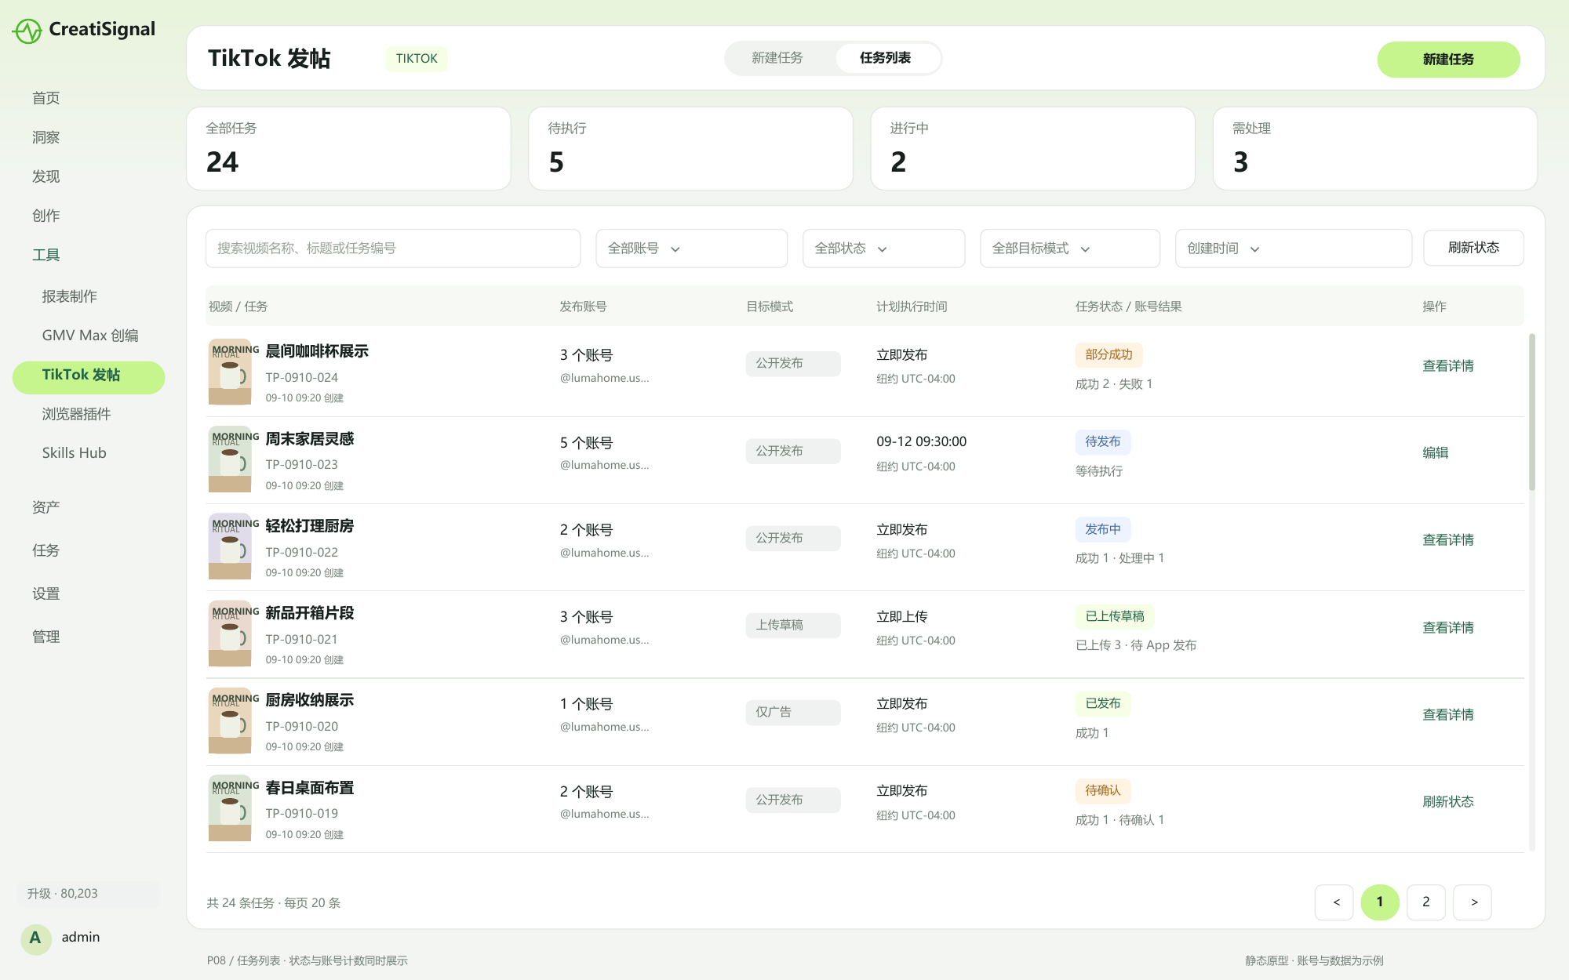

任务列表与账号状态
列表默认按创建时间倒序。字段包括视频缩略图与名称、任务编号、目标账号及数量、目标模式、计划时间与时区、任务状态、账号结果计数、创建时间、操作。支持视频名称 / 标题 / 任务编号搜索，以及账号、状态、模式、创建时间筛选；每页 20 条。顶部按当前筛选统计：全部任务、待执行（待发布 / 待上传）、进行中（发布中 / 上传中）、需处理（部分成功 / 失败 / 待确认）。
状态 | 准确含义 | 可用操作
待发布 | 已创建定时任务，尚未向任一账号提交。草稿任务显示“待上传”。 | 查看、编辑、取消
发布中 | 至少一个账号正在等待提交或平台处理中；草稿模式显示“上传中”。 | 查看、刷新状态
已发布 | 全部账号发布完成。仅广告任务加“仅广告”模式标识。 | 查看、查看可用帖子、再建任务
已上传草稿 | 全部账号收到上传草稿成功结果，尚不能认定公开发布。 | 查看、查看 App 操作指引、再建任务
部分成功 | 所有账号均已有明确结果，成功与失败并存。 | 查看、仅重试失败账号、再建任务
失败 | 全部账号均明确失败，没有成功结果。 | 查看原因、修正后重试、再建任务
待确认 | 无账号正在正常处理，但存在未知结果、查询异常或错过计划时刻。 | 查询异常则刷新；错过计划可排期或执行
已取消 | 在全部账号开始提交前取消；不再执行。 | 查看、再建任务

汇总优先级：有进行中的账号则显示进行中；全部停止处理但仍有未知结果则显示待确认；全部结果明确后才计算已发布、已上传草稿、部分成功或失败。成功数 + 失败数 + 处理中数 + 待确认数等于目标账号数。取消仅允许整个未开始任务，避免部分取消与部分成功混淆。
账号行保留独立状态。平台确认发布完成但帖子标识尚未返回时，状态仍为“已发布”，附加“帖子同步中”；查看帖子及 GMV Max 入口暂不可用。公开帖约 3 分钟后再查询，延迟不等于失败，不允许因此重新发布。仅广告模式可能没有公开帖子标识，不强制要求公开链接才能认定发布完成。
查询接口没有单独的“审核中”枚举，本期统一显示“发布中 · TikTok 处理中”，不能推断审核进度。平台草稿上传成功后，若未取得实际公开发布回执，列表持续保留“已上传草稿”，不猜测用户已在 App 发布。来源 S2。

P09 任务详情 部分成功与失败恢复
账号级状态、原因及操作并列展示；重试失败项不会再次发布已成功账号。
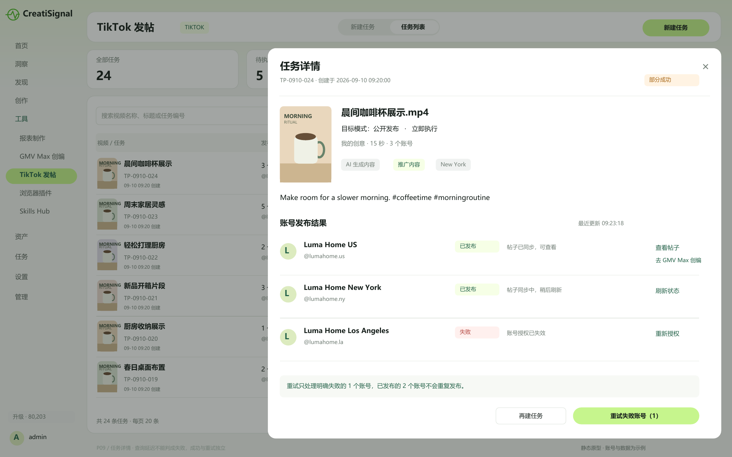

P10 任务详情 草稿上传完成
展示上传结果与 TikTok App 操作说明；不提供未经验证的帖子链接或 GMV Max 创编入口。
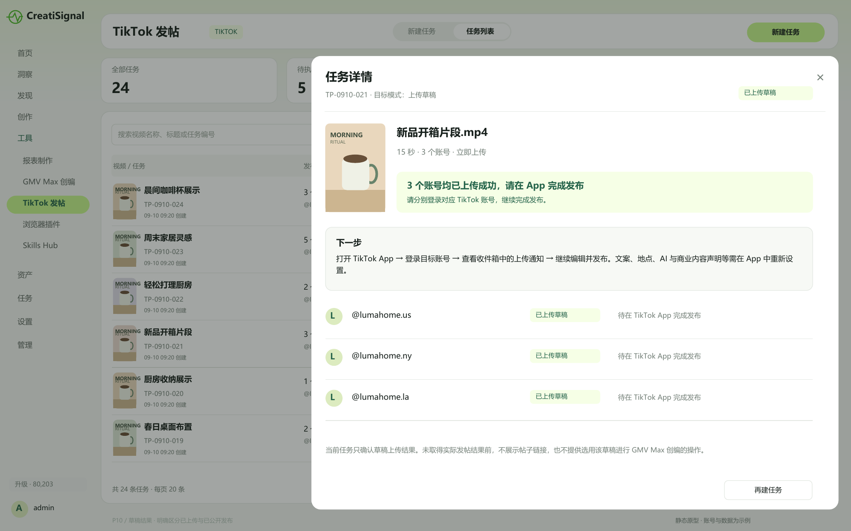

任务操作与异常恢复
操作或场景 | 用户可观察的规则
查看任务 | 详情展示任务编号、视频预览、来源、标题及设置快照、目标模式、计划与实际开始时间、创建者、逐账号结果和最近更新时间。账号行展示可用的帖子链接、失败原因与下一步。
重试失败账号 | 仅选择明确失败的账号。沿用原视频与设置，提交前重新校验权限、素材和额度；重试记录挂在原任务下，保留历史尝试。正在处理、待确认或成功账号不得重试。
需要更换视频或内容 | “修正后新建任务”带入原内容，仅带入失败账号，修改并再次确认后创建新任务；原任务记录保留。
再建任务 | 带入原视频、文案和设置；清空账号选择及原计划时间，默认立即执行，防止误发到全部旧账号。同账号同视频已有公开成功记录时给出重复发布提示，仍需用户确认。
取消待发布任务 | 确认文案“取消后，此任务将不会向任何账号发布”。与开始执行冲突时提示“任务已开始，无法取消”，不展示虚假的取消成功。取消不删除任务记录。
授权失效 | 显示具体账号和“重新授权”；完成授权返回本任务，再由用户重试失败项。授权成功本身不会自动再次发帖。
结果不明确 | 显示“暂时无法确认发布结果，请刷新状态”，保留已知结果及更新时间。只重新查询，不盲目再次上传，避免重复帖子。
素材失效或规格不符 | 展示可理解原因，如“视频无法读取”“时长超过该账号上限”；提供更换视频并新建的入口。
空列表与空筛选 | 首次无任务：展示“还没有发帖任务”及“新建任务”；筛选无结果：保留筛选条件，提供“清除筛选”。
资料不可用 | 已删除或无法访问的源视频不抹去历史任务与帖子结果；显示“源视频暂不可用”。没有有效帖子链接时不提供复制或查看按钮。

只读成员可查看其有权限的账号任务；无发帖权限时隐藏或禁用新建、编辑、取消、重试等写操作并说明原因。任务列表继承当前工作区已有账号权限，不跨工作区展示其他商家的任务。
以上动作仅作用于 CreatiSignal 任务或新发布请求。本期不提供删除 TikTok 已发布帖子、编辑已公开帖子内容、撤回已开始发布任务。

P11 GMV Max 创编 从 TikTok 直发帖选用
复用现有素材选择弹窗。账号发帖成功、帖子同步完成和 GMV Max 可用资格是三个独立条件。
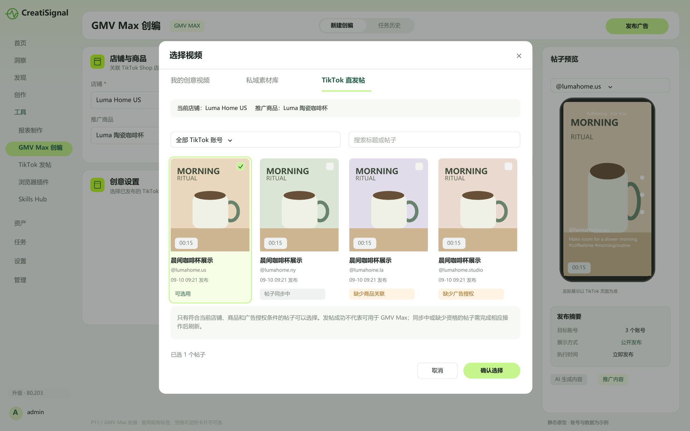

与 GMV Max 创编衔接
保留现有直接选择视频创编流程。本次新增的帖子进入已有“选择视频”弹窗中的“TikTok 直发帖”标签，沿用现有素材卡片与底部确认操作；当前新建发帖的素材单选规则，不覆盖 GMV Max 原有素材选择数量规则。
场景 | 行为
从任务详情进入 | 账号已发布且帖子信息可用时，提供“去 GMV Max 创编”，带入账号与帖子作为候选；不立即创建广告、不自动挂商品。店铺与推广商品仍在已有创编流程中选择。
从 GMV Max 选择素材 | 先选择广告账号、店铺及推广商品，再到“TikTok 直发帖”查看对应条件下的素材。已发布但未同步或不具备资格的记录可展示原因，不能勾选。
可选帖子 | 以 GMV Max 可用帖子查询及既有商品资格校验为准。展示视频封面、标题、所属账号、发布时间、相关商品信息及可用性；同一视频发到不同账号应显示为不同帖子。
缺少商品关联 | 提示“尚未关联可用商品，请完成现有商品关联流程后刷新”。关联或授权未完成前不可选，不将“发帖成功”自动标成“可用于 GMV Max”。
草稿与仅广告 | 草稿未公开发布前不可用于这个已发布帖子流程；仅广告视频按其实际素材可用性判断，不能用有无个人主页公开链接作为唯一依据。
返回任务 | 保留原任务记录、列表筛选和滚动位置。GMV Max 创编完成与后续广告审核、投放状态由既有创编模块负责。

需要完成联调确认的能力
① # 和 @ 在 TikTok 最终页面的显示与点击行为：现发布文档明确按纯文本展示；② 多账号的地点可用性和互动权限差异；③ 仅广告视频的标识、预览和 GMV Max 素材同步路径；④ 草稿后续由用户发布时能否可靠关联回原任务；⑤ 已发布但无商品关联的视频是否能通过现有创编完成关联。未确认项不得包装成已具备能力。
这不是新增“发帖并自动投广告”功能。发帖与创编分别由用户确认，广告账户预算、出价、商品设置沿用现有页面。来源 S6 与用户提供的 GMV Max 页面。

验收清单与依据
编号 | 验收结果
A01 | 可选择 1 至 10 个已授权账号；第 11 个不可选，权限异常可定位到具体账号。
A02 | 我的创意、高保真复刻、本地上传均可带入一个有效视频；更换视频会重置封面。
A03 | 文案计数与表情边界正确；#搜索按真实播放量排序，亿 / 万 / 千单位正确，无数据不虚构热度。
A04 | 地点结果显示名称与地址；多账号地点无效时不能悄悄跳过；搜索失败不清空已填文案。
A05 | AI、评论、合拍、拼接、品牌声明等默认值与图示一致；受限账号无法开启被平台禁止的选项。
A06 | 草稿模式明确停用其他发布设置，按钮与结果均称上传草稿，不能标成公开发布。
A07 | 定时精确到秒并明确时区；过去时间不可提交；任务在页面关闭后继续执行。
A08 | 任务提交不重复；多账号独立结果；未知结果先查询，重试仅处理明确失败账号。
A09 | 支持待发布、发布中、已发布、已上传草稿、部分成功、失败、待确认、已取消及正确聚合。
A10 | 公开成功但帖子暂未同步仍保持成功；仅广告不依赖公开帖子链接；草稿不猜测后续发布完成。
A11 | 未开始任务可编辑、取消；执行后不可撤销；来源视频失效不删除任务历史。
A12 | GMV Max 只允许选用符合当前店铺、商品及授权条件的帖子，进入创编不会直接启动广告。

来源核对日期：2026 年 9 月 10 日。用户提供的新建字段表与需求背景决定本期范围；GMV Max 新建页及素材弹窗截图作为视觉与衔接依据。除已确认的平台限制外，交互、默认值和状态聚合是本需求定义的产品规则。
S1 发布视频 S2 查询发布任务 S3 查询话题建议
S4 查询地点 S5 账号发布设置 S6 GMV Max 可用帖子

